

**CENTRO UNIFICADO DE BRASÍLIA – UniCEUB**

**CURSO DE CIÊNCIAS DA COMPUTAÇÃO**

**DISCIPLINA SISTEMAS OPERACIONAIS**

**ARTHUR SOUZA MACIEL DA SILVA**

**RELATO**

Ser um Nó do Sistema de computação distribuída autonômico de geração de imagens do CEUB-OS

BRASÍLIA – DF

2020

**INTRODUCAO**

Antes de mais nada, é de grande importância contextualizar e compreender o efeito e o significado da aplicação do “nó” no sistema operacional. Sobretudo, é um ponto de conexão, seja um ponto de redistribuição ou um terminal de comunicação. Ainda, a definição de um nó depende da rede e da camada de protocolo referida. Portanto, um nó de rede física é um dispositivo eletrônico ativo que está ligado a uma rede, e é capaz de enviar, receber ou transmitir informações através de um canal de comunicação.

**OBJETIVO**

Este artigo foi escrito com a intenção de ensinar as pessoas que tem menos conhecimento sobre o assunto, sendo esta uma tarefa muito importante para o desenvolvimento do CEUB-OS, assim ensinado a como fazer download de todas dependências e quais comandos executar para se tornar um nó.

**INSTRUCOES**

Para começar, deve-se instalar o Virtualbox para que inicie o processo de ser um nó. Após a instalação, deve-se abrir o terminal e instalar o ‘OpenVpn’, que é um software livre utilizado para criar redes virtuais privadas, como o modelo de ponto a ponto ou server-to-multiclient.

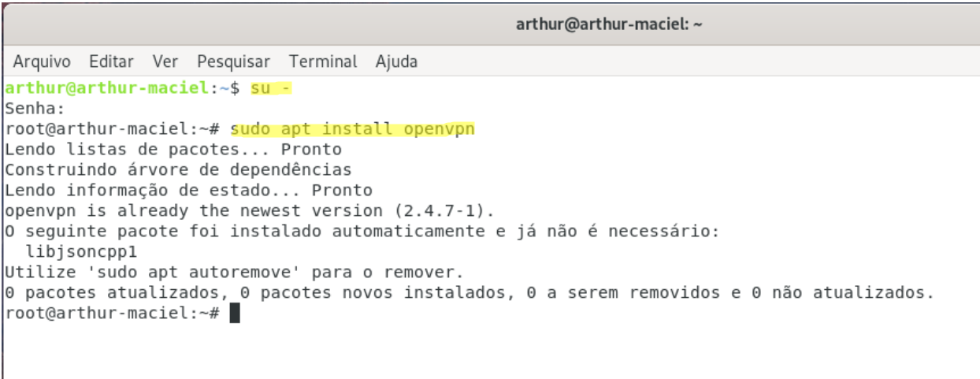

Em seguida, com o open-vpn instalado, baixe um arquivo de configuração da vpn, que em síntese, é usado para o cliente saber a localização do vpn e algumas configurações para realizar a criptografia. Logo, com o uso do vpn, localizei a pasta em que estava instalado e mandei para a pasta /etc/openvpn, na sequência, renomeei para ‘vpn-jenkins.conf’ sinalizando deste modo que se tratava de uma configuração.

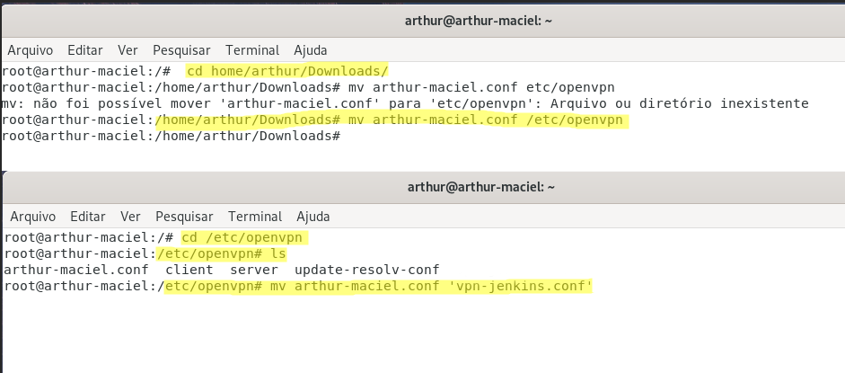

Depois de realizar os procedimentos acima, rodei uma configuração no Linux para a vpn startar como demon em um formato systemd, que é um sistema de gerenciamento de serviços demons.

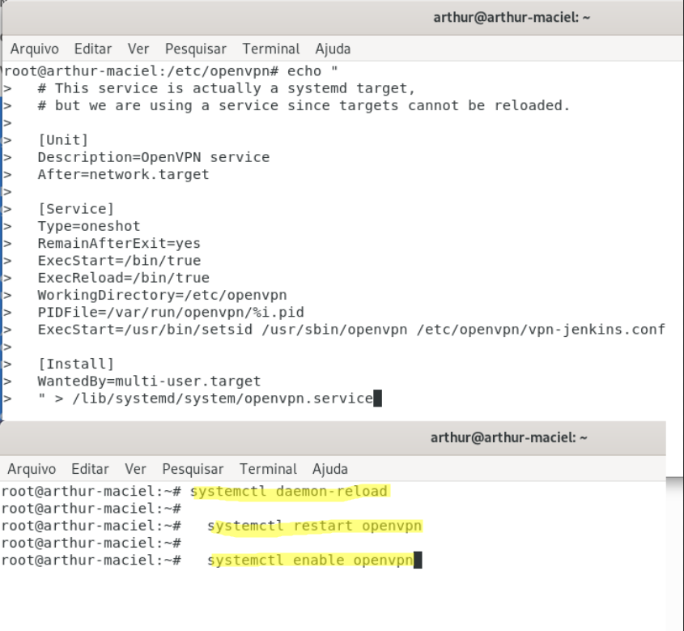

Assim que seguir esses comandos dá-se um ifconfig, mas na minha máquina não tinha instalado o net- tools então dei um ‘sudo apt-get install net-tools’ e rodei novamente o ifconfig e lá estava minha rede 10.8.0.26 que será utilizada para me adicionar no Jenkins. 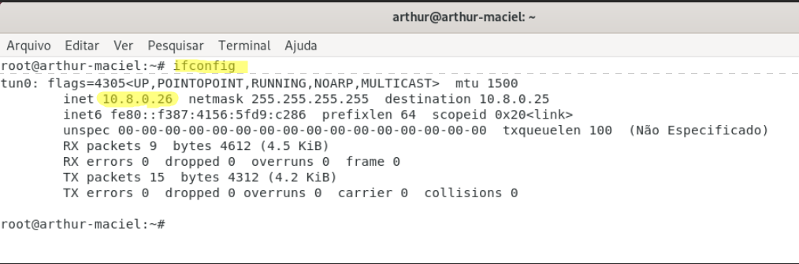

Logo após terminar de configurar a vpn fui configurar meu acesso ao Jenkins, antes de tudo, comecei instalando algumas dependências, como o Open JDK, que é uma versão do Java livre e gratuita. Depois, iniciei o processo de criar um novo usuário, coloquei meus dados e senha, assim, criei o novo usuário.

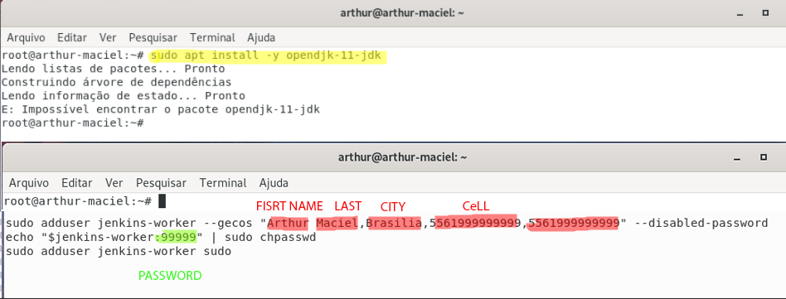

Entretanto, na hipótese de ocorrer um erro na hora de definir a senha, você pode usar o comando ‘sudo passwd jenkins-worker <senha>’ e definir a senha que desejar.

Por conseguinte, com o usuário criado comece a configurar o servidor ssh, e instale as dependências. Com o próprio ssh, execute um comando para desabilitar a autenticação por senha e reinicie o servidor ssh.

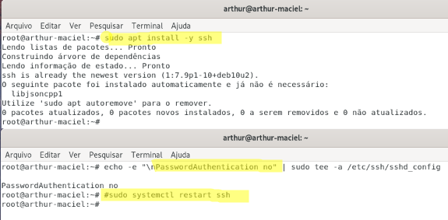

Em conclusão, em todas as etapas, basta contactar um administrador do Jenkins para adicionar a sua máquina para que possa ajudar o Ceub-OS.

**CONCLUSÕES**

Dado oque foi exposto observa-se que ser um nó não é uma atividade tão complexa, também não exigi muito de seu computador, e realizando esses simples passos você pode ajudar o CEUB-OS a ser produzido com maior agilidade.

**REFERÊNCIAS BIBLIOGRÁFICAS**

Nó(redes de comunicação) disponível em: <https://pt.wikipedia.org/wiki/N%C3%B3_(redes_de_comunica%C3%A7%C3%A3o)>. Acesso: 06 out. 2020

ifconfig: command not found – por Emanuel Negromonte

disponível em: <https://sempreupdate.com.br/ifconfig-command-not-found-como-corrigir-debian-ubuntu-linux-mint/> acesso: 06 out. 2020

OpenVPN disponível em:<https://pt.wikipedia.org/wiki/OpenVPN>

acesso em : 06 out. 2020